3407734
Maira Taliana Campo Cuartas
actividad en javascript

Contenido
ACTIVIDAD – COMPRENDER Y COMPLETAR CÓDIGO EN JAVASCRIPT 1
Objetivo 1
1. Lea la situación 1
2. Comprendamos primero el código 1
3. Comprender this 3
4. Comprender el objeto 3
5. Comprender el método 3
6. Ahora observe Propietario 4
7. ¿Por qué usamos []? 4
8. Comprender push() 4
9. Seguir los datos 5
10. ¿Cómo llegamos al nombre? 5
11. Agregar otra mascota 5
12. Acceder a Michi 6
13. Completar los métodos del arreglo 6
14. Ahora aparece Atención 6
15. Crear una atención 6
16. Una mascota puede tener varias atenciones 7
17. Registrar una atención 7
18. Comprender la ruta completa 7
19. Complete 8
20. Actividad final – completar el programa 8
21. Crear los objetos 9
22. Reflexión 10
Resultado esperado 11

ACTIVIDAD – COMPRENDER Y COMPLETAR CÓDIGO EN JAVASCRIPT
POO: Animal, Propietario y Atención

Objetivo
Comprender cómo funciona un programa desarrollado con clases y objetos en JavaScript y completar las partes faltantes del código. El aprendiz deberá identificar clases, atributos, constructor, métodos, objetos, arreglos, objetos dentro de arreglos, acceso a propiedades, y el uso de push(), pop(), unshift() y shift().

1. Lea la situación
Una veterinaria necesita desarrollar un sistema para registrar mascotas y sus propietarios. Un animal tiene nombre, raza, especie y edad. Un propietario tiene nombre, dirección, teléfono y una lista de mascotas. Una mascota puede tener varias atenciones veterinarias. Una atención tiene fecha, motivo, diagnóstico y tratamiento.

2. Comprendamos primero el código
class Animal {
nombre
raza
especie
edad
constructor(nombre, raza, especie, edad) {
this.nombre = nombre
this.raza = raza
this.especie = especie
this.edad = edad
}
registrarNombre(nuevoNombre) {
this.nombre = nuevoNombre
}
registrarRaza(nuevaRaza) {
this.raza = nuevaRaza
}
registrarEspecie(nuevaEspecie) {
this.especie = nuevaEspecie
}
registrarEdad(nuevaEdad) {
this.edad = nuevaEdad
}
mostrarInformacion() {
console.log(this.nombre + " " + this.raza)
}
}

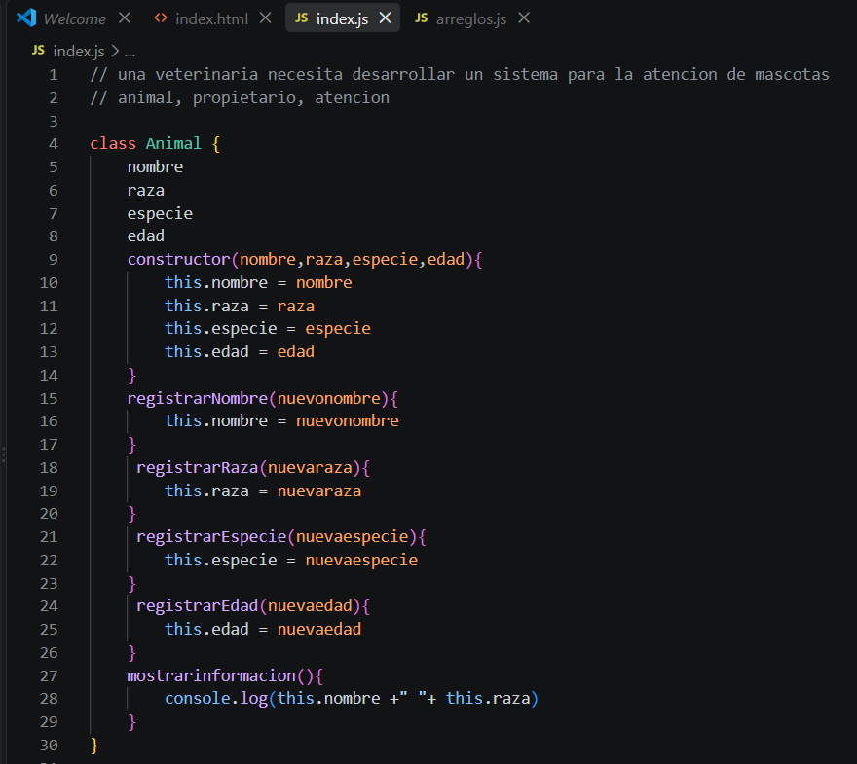
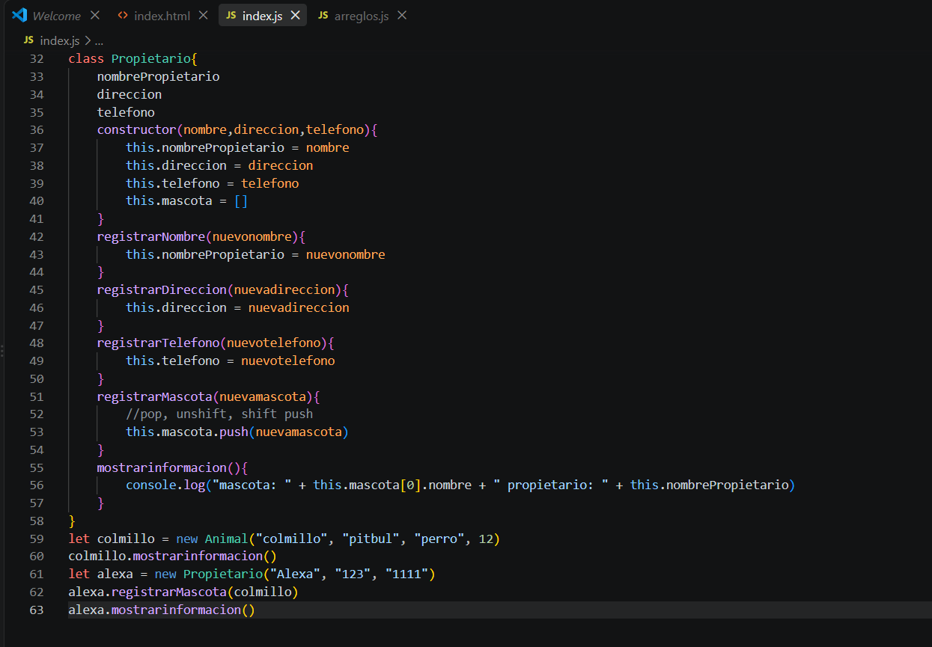

1. ¿Cuál es el nombre de la clase?
Animal
2. ¿Cuáles son sus atributos?
nombre, raza , especie, edad
3. ¿Para qué sirve el constructor?
Sirve para inicializar los atributos del objeto cuando se crea una nueva instancia de la clase
4. ¿Qué hace registrarNombre()?
Sirve para cambiar o registrar el nombre del animal
5. ¿Qué hace mostrarInformacion()?
Muestra en la consola el nombre y la raza del animal

3. Comprender this
Observe: this.nombre = nombre
this hace referencia a:
El objeto actual
this.nombre representa:
El atributo nombre del objeto
nombre representa:
El parámetro que recibe el constructor

4. Comprender el objeto
let colmillo = new Animal(
"colmillo",
"pitbull",
"perro",
12
)
Complete:
Nombre: colmillo
Raza: pitbull
Especie: perro
Edad: 12
colmillo es: ☐ Una clase ☐ Un objeto ☐ Un método ☐ Un arreglo

5. Comprender el método
Observe: colmillo.mostrarInformacion()
Objeto que ejecuta el método: colmillo
Método ejecutado: mostrarInformacion()
¿Qué información muestra? El nombre y la raza de Colmillo

6. Ahora observe Propietario
class Propietario {
nombrePropietario
Direccion
telefono
constructor(nombre, direccion, telefono) {
this.nombrePropietario = nombre
this.direccion = direccion
this.telefono = telefono
this.mascota = []
}
}
Complete:
nombrePropietario → nombre del propietario
Direccion → dirección del propietario
telefono → telefono del propietario
mascota → es un arreglo que almacena las mascotas
¿Qué significa this.mascota = []?
Significa que se crea un arreglo vacío para poder almacenar las mascotas del propietario

7. ¿Por qué usamos []?
El propietario puede tener varias mascotas. El arreglo permite almacenar varios objetos mascota.
mascota es un arreglo porque puede almacenar varios elementos.

8. Comprender push()
registrarMascota(nuevaMascota) {
this.mascota.push(nuevaMascota)
}

- 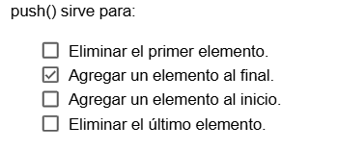

9. Seguir los datos
let alexa = new Propietario(
"Alexa",
"123",
"1111"
)
let colmillo = new Animal(
"colmillo",
"pitbull",
"perro",
12
)
alexa.registrarMascota(colmillo)
Antes:
alexa.mascota = [ ]
Después:
alexa.mascota = [ colmillo ]
¿Qué objeto quedó guardado? colmillo

10. ¿Cómo llegamos al nombre?
alexa → mascotas → [0] → nombre
Complete:
alexa.mascota[0].nombre
¿Qué resultado obtenemos? El resultado que se obtiene es colmillo

11. Agregar otra mascota
let michi = new Animal(
"Michi",
"Criollo",
"Gato",
3
)
alexa.registrarMascota(michi)
Ahora el arreglo contiene:
alexa.mascota = [ colmillo , michi]

12. Acceder a Michi
Si Colmillo está en alexa.mascota[0], ¿en qué posición está Michi?
alexa.mascota[1]
console.log(alexa.mascota[1].nombre)
Resultado: michi

13. Completar los métodos del arreglo
Banco de palabras: push() pop() unshift() shift()
Agregar al final: this.mascotas.push(mascota)
Eliminar del final: this.mascotas.pop()
Agregar al inicio: this.mascotas.unshift(mascota)
Eliminar del inicio: this.mascotas.shift()

14. Ahora aparece Atención
class Atencion {
constructor(fecha, motivo, diagnostico, tratamiento) {
this.fecha = fecha
this.motivo = motivo
this.diagnostico = diagnostico
this.tratamiento = tratamiento
}
mostrarInformacion() {
console.log("Fecha: " + this.fecha )
console.log("Motivo: " + this.motivo )
console.log("Diagnóstico: " + this.diagnostico )
console.log("Tratamiento: " + this.tratamiento )
}
}
Complete los espacios.

15. Crear una atención
let atencion1 = new Atencion(
"11/09/2026",
"Dolor abdominal",
"Gastritis",
"Dieta especial"
)
Complete: atencion1.mostrarInformacion()

16. Una mascota puede tener varias atenciones
constructor(nombre, raza, especie, edad) {
this.nombre = nombre
this.raza = raza
this.especie = especie
this.edad = edad
this.atenciones = []
}
¿Por qué atenciones debe ser un arreglo?
Porque una mascota puede tener varias atenciones veterinarias y el arreglo permite almacenar varias atenciones

17. Registrar una atención
registrarAtencion(nuevaAtencion) {
this.atenciones.push(nuevaAtencion)
}
Después: colmillo.registrarAtencion(atencion1 )

18. Comprender la ruta completa
Alexa → mascotas → Colmillo → atenciones → Atención 1 → diagnóstico
Expresión:
alexa.mascotas[0].atenciones[0].diagnostico
alexa → propietario
.mascotas → arreglo de mascotas
[0] → primera mascota
.atenciones → arreglo de atenciones
[0] → primera atención
.diagnostico → diagnóstico de la atención

19. Complete
Nombre de Colmillo:
console.log(alexa.mascotas[0].nombre)
Raza de Colmillo:
console.log(alexa.mascotas[0].raza)
Diagnóstico:
console.log(alexa.mascotas[0].atenciones[0].diagnostico)
Tratamiento:
console.log(alexa.mascotas[0].atenciones[0].tratamiento)

20. Actividad final – completar el programa
class Animal {
constructor(nombre, raza, especie, edad) {
this.nombre = nombre
this.raza = raza
this.especie = especie
this.edad = edad
this.atenciones = []
}
registrarAtencion(nuevaAtencion) {
this.atenciones.push(nuevaAtencion)
}
mostrarInformacion() {
console.log(
this.nombre + " " +
this.raza + " " +
this.especie + " " +
this.edad
)
}
}
class Propietario {
constructor(nombre, direccion, telefono) {
this.nombre = nombre
this.direccion = direccion
this.telefono = telefono
this.mascotas = []
}
registrarMascota(nuevaMascota) {
this.mascotas.push(nuevaMascota)
}
mostrarInformacion() {
console.log(
"Mascota: " +
this.mascotas[0].nombre +
" Propietario: " +
this.nombre
)
}
}
class Atencion {
constructor(fecha, motivo, diagnostico, tratamiento) {
this.fecha = fecha
this.motivo = motivo
this.diagnostico = diagnostico
this.tratamiento = tratamiento
}
mostrarInformacion() {
console.log("Fecha: " + this.fecha)
console.log("Motivo: " + this.motivo)
console.log("Diagnóstico: " + this.diagnostico)
console.log("Tratamiento: " + this.tratamiento)
}
}

21. Crear los objetos
let colmillo = new Animal(
"Colmillo",
"Pitbull",
"Perro",
12
)
let alexa = new Propietario(
"Alexa",
"Calle 10",
"3001234567"
)
let atencion1 = new Atencion(
"11/09/2026",
"Dolor abdominal",
"Gastritis",
"Dieta especial"
)
Complete:
alexa.registrarMascota(colmillo )
colmillo.registrarAtencion(atencion1 )
colmillo.mostrarInformacion()
alexa.mostrarInformacion()
atencion1.mostrarInformacion()

22. Reflexión
1. ¿Por qué mascotas es un arreglo?
Porque un propietario puede tener varias mascotas y el arreglo permite guardar varios objetos de tipo Animal
2. ¿Por qué atenciones es un arreglo?
Porque una mascota puede tener varias atenciones veterinarias y el arreglo permite almacenarlas
3. ¿Qué significa [0]?
Indica la posición del primer elemento de un arreglo
4. ¿Qué significa .nombre?
Permite acceder a la propiedad nombre de un objeto.
5. Explique qué hace alexa.mascotas[0].nombre
Accede al arreglo de mascotas de Alexa, selecciona la primera mascota mediante [0] y obtiene su nombre mediante .nombre
6. Explique qué hace alexa.mascotas[0].atenciones[0].diagnostico
Accede a las mascotas de Alexa, selecciona la primera mascota, entra a sus atenciones, selecciona la primera atención y finalmente obtiene su diagnóstico

Resultado esperado
El aprendiz debe ser capaz de leer el código y explicar la ruta de los datos: Propietario → mascotas[] → mascotas[0] → nombre; y posteriormente Propietario → mascotas[0] → atenciones[] → atenciones[0] → diagnóstico.

